上海健康医学院图书馆学术研讨室预约指南（2024）
图书馆致力于为全校师生营造一个安静、适宜的学习环境，我校图书馆学术研讨室可以满足读者不同的需求。
一、学术研讨室简介
南苑图书馆多人学术研讨室
服务时间：周一至周日8：00-22：00
序号 | 研讨室名称 |  | 可容纳人数 |  | 配套设施（除桌椅）
1 | 悦雅斋（3-1） |  | 4-8人 |  | /
2 | 读赋斋（3-2） |  |  |  | 投影仪、幕布
3 | 润兴斋（3-3） |  |  |  | /
4 | 道颂斋（3-4） |  |  |  | 投影仪、幕布
5 | 圣华室（4-1） |  |  |  | 投影仪、幕布
6 | 贤达室（4-2) |  |  |  | /
7 | 多宝阁（3-5） |  | 10-16人 |  | 投影仪、幕布
8 | 兰亭室（4-3） |  | 10-16人 |  | 投影仪、幕布
东苑图书馆单人研修室
服务时间：周一至周日8：00-22：00
序号 |  | 研讨室名称 |  | 所在位置 |  | 配套设施（除桌椅）
1 |  | 702 |  | 七层 |  | 电源
2 |  | 703 |  |  |  | 电源
3 |  | 704 |  |  |  | 电源
4 |  | 705 |  |  |  | 电源
5 |  | 706 |  |  |  | 电源
6 |  | 707 |  |  |  | 电源
7 |  | 708 |  |  |  | 电源
8 |  | 709 |  |  |  | 电源
9 |  | 801 |  | 八层 |  | 电源、柜子
10 |  | 802 |  |  |  | 电源、柜子
11 |  | 803 |  |  |  | 电源、柜子
12 |  | 804 |  |  |  | 电源、柜子
二、预约入口
为了避免资源浪费，我校图书馆学术研讨室统一采用线上预约方式，非预约者请勿入内。
1.图书馆主页：访问上海健康医学院图书馆主页（https://lib.sumhs.edu.cn），登入后，点击 “研讨室预约”即可。
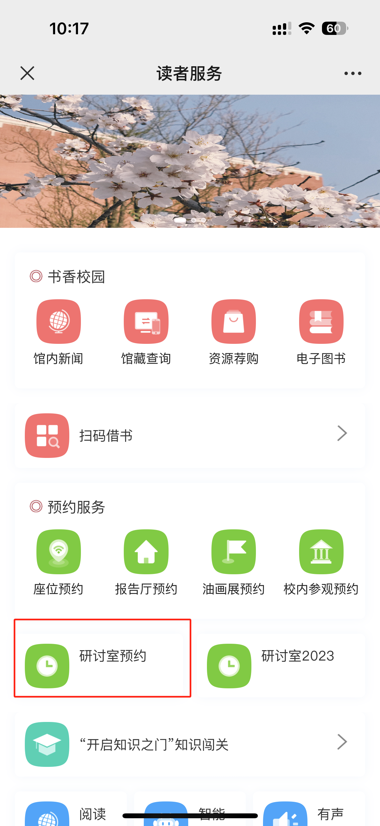
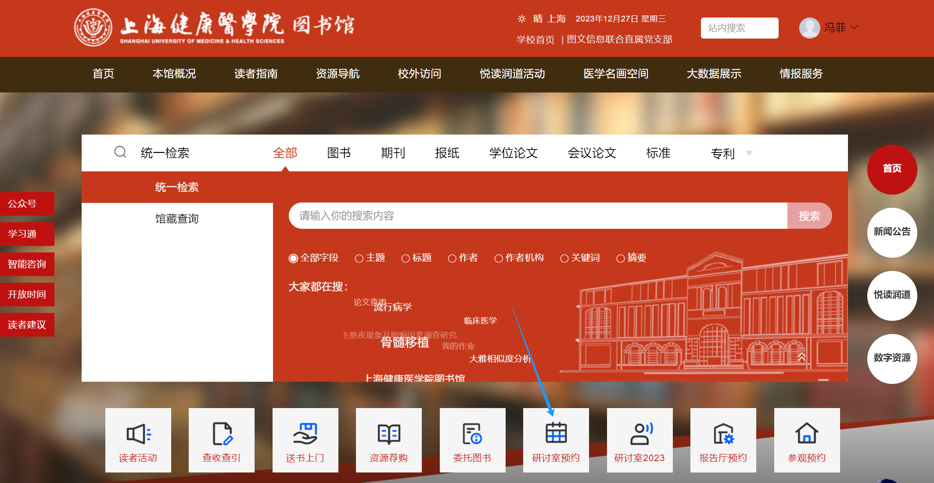
2.图书馆官方微信：在“上海健康医学院图书馆（sumhs-lib）”公众号中,点击“读者服务-研讨室预约”即可进入预约界面。

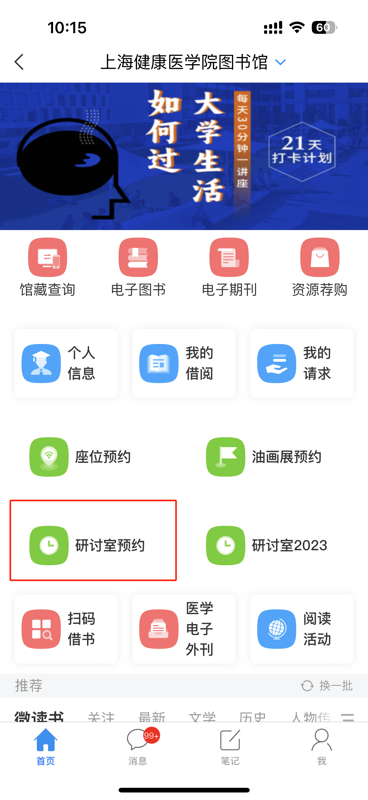
3.学习通：打开学习通，进入“上海健康医学院图书馆”（或者右上角输入邀请码：shjkyxy）页面后，点击“研讨室预约”即可。

三、预约方式
- 手机端
（1）进入研讨室预约界面后，点击【开始预约】，选择自己需要的研讨室后选择可预约时间；或点击右上角“筛选”图标，选择时间后再选择空闲的学术研讨室。
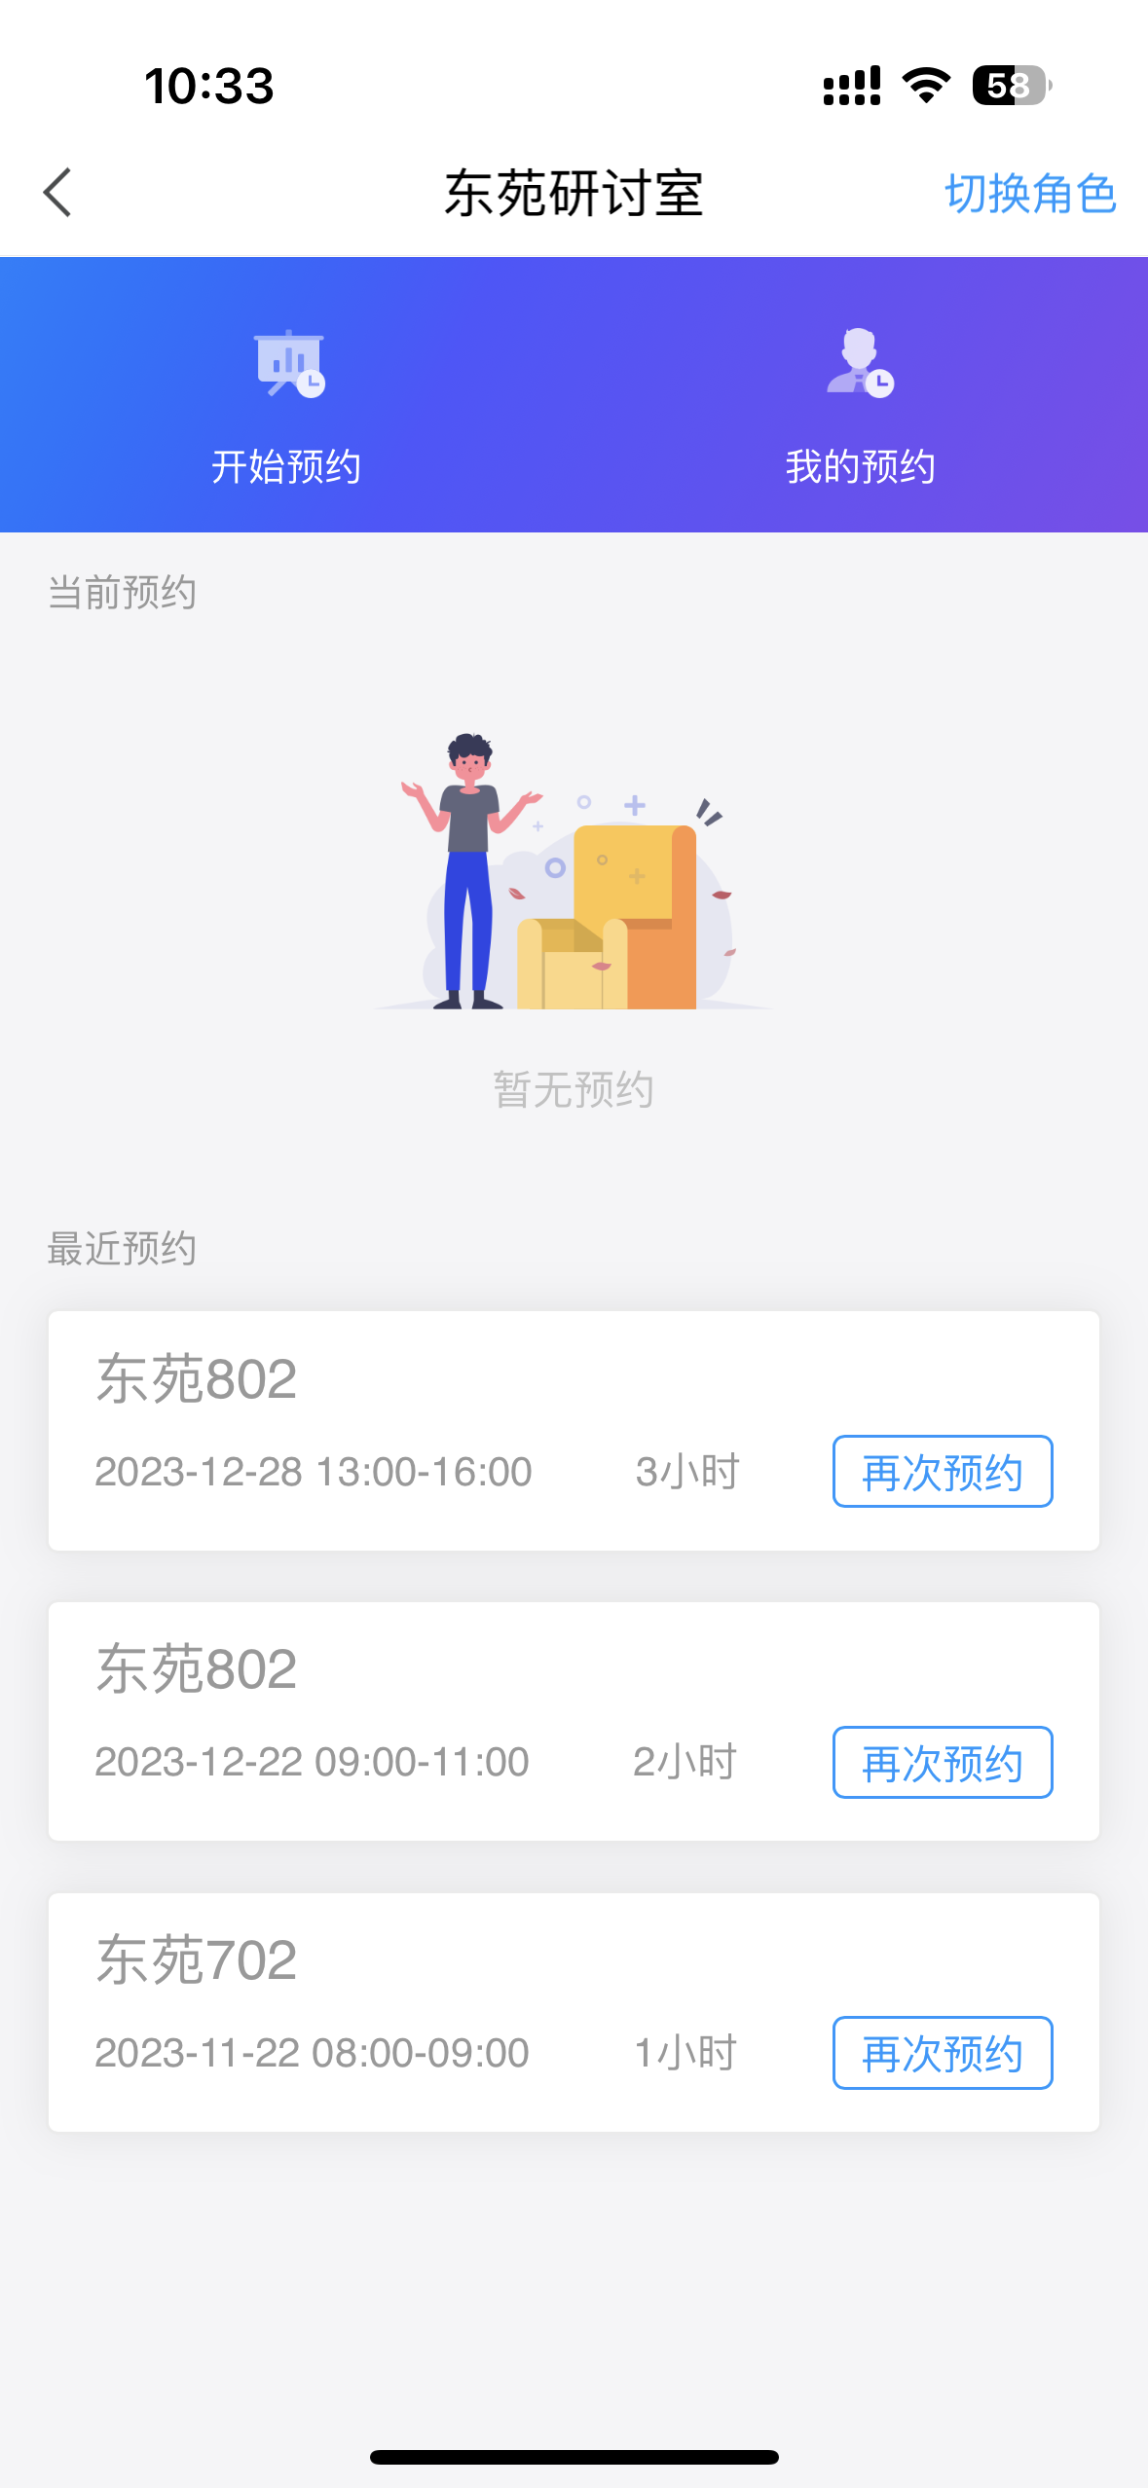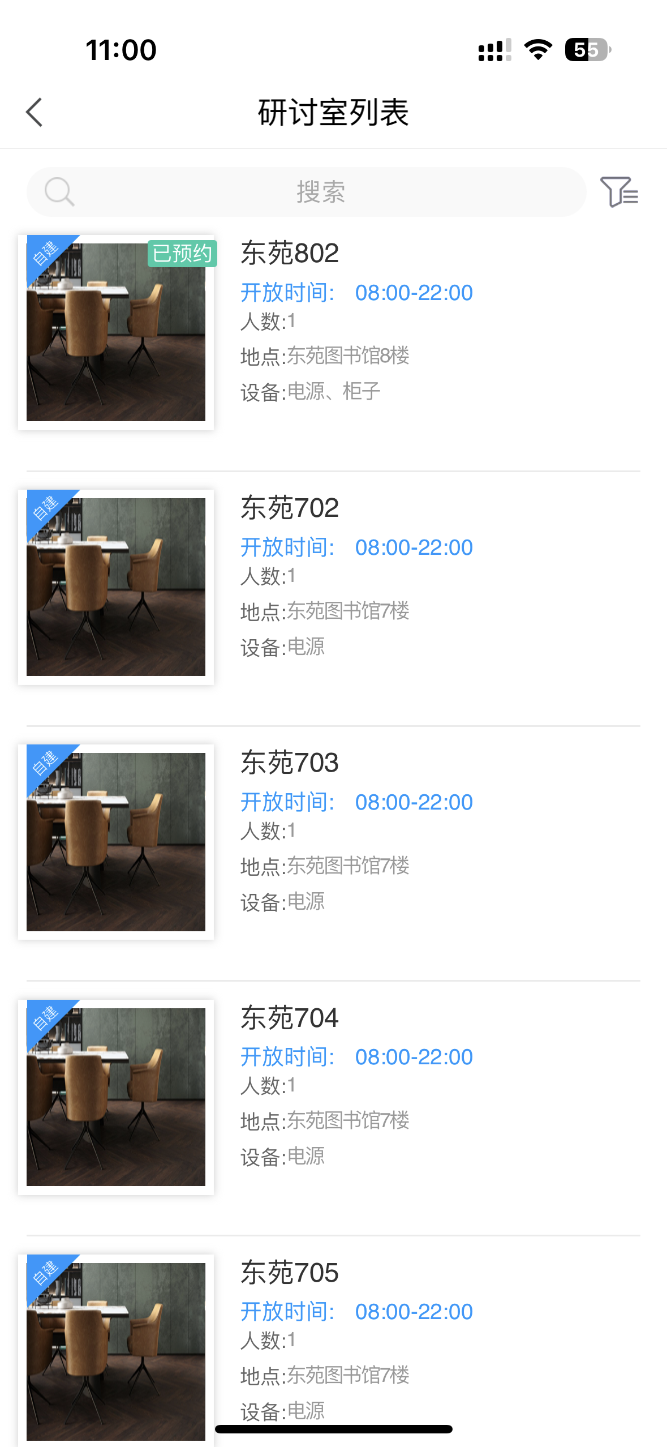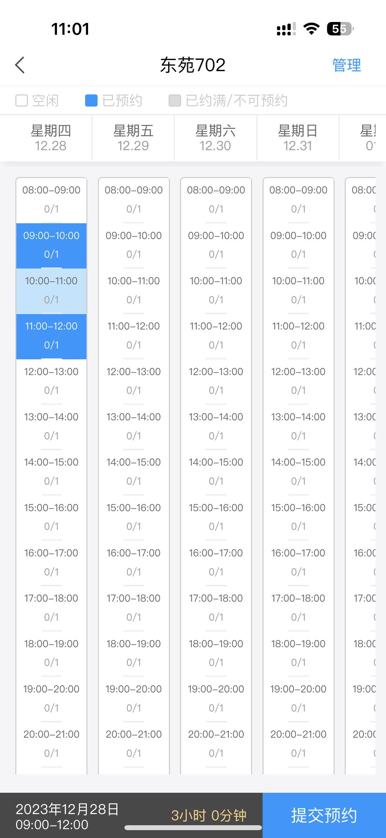
（2）填报预约信息
- 单人研修室：填好信息之后即可完成预约，无需审核。
- 多人研讨室：需要组队预约。主申请人填写预约信息后，需转发预约二维码或预约信息链接给其他申请人，待其他申请人确认预约信息后，点击【加入】按钮，需进行组队满足人数要求主申请人后方能提交预约申请。
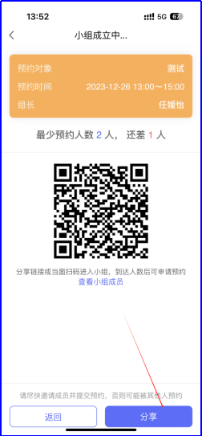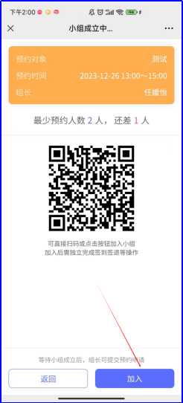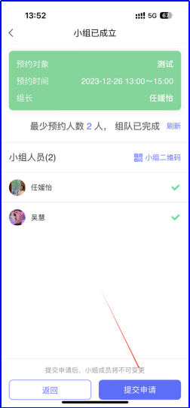
（3）审核
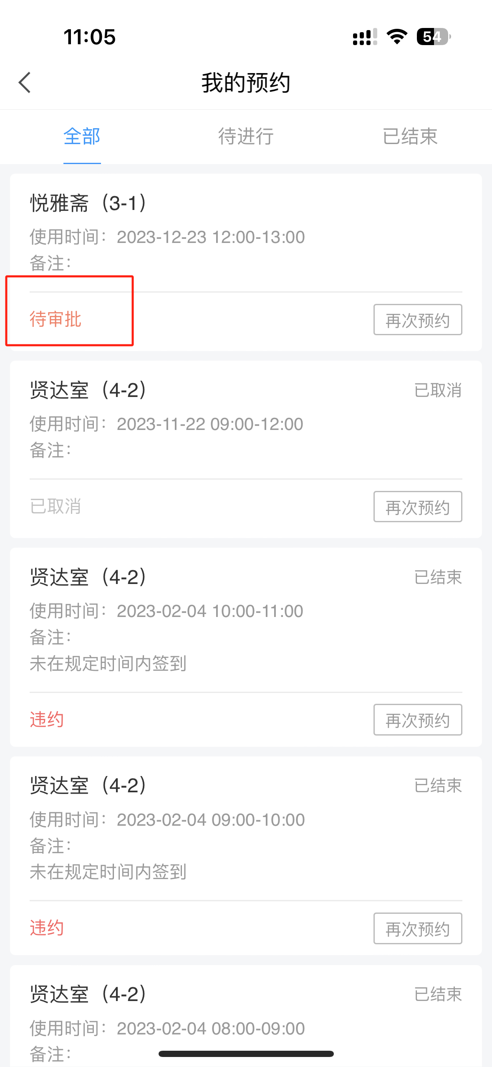
图书馆学术研讨室实行预约审批制度，图书馆工作人员根据已预约情况、预约人数、用途等情况，反馈审批状态（通过）、（拒绝）、（退回修改）三种审核结果，申请人可根据反馈意见（拒绝、退回修改）进行调整，重新申请预约。
读者通过点击“我的预约”可以查看审核结果。

- 电脑端
- 进入研讨室预约界面后，即可预约图书馆学术研讨室。
- 南苑图书馆多人研讨室请使用移动端进行扫码预约（具体操作如上）。
- 东苑图书馆单人研修室可以直接使用链接进行预约，也可以使用手机端进行扫码预约。
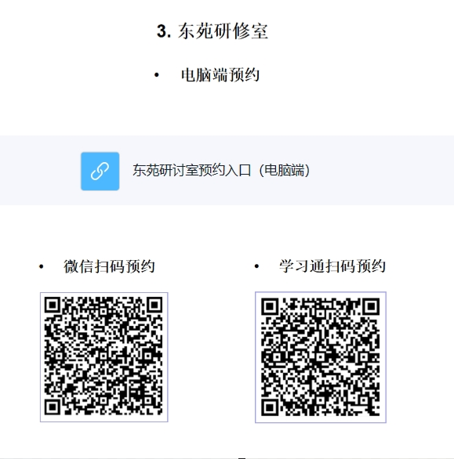

（2）点击需要预约的研讨室，选择所需时间点击【提交】。
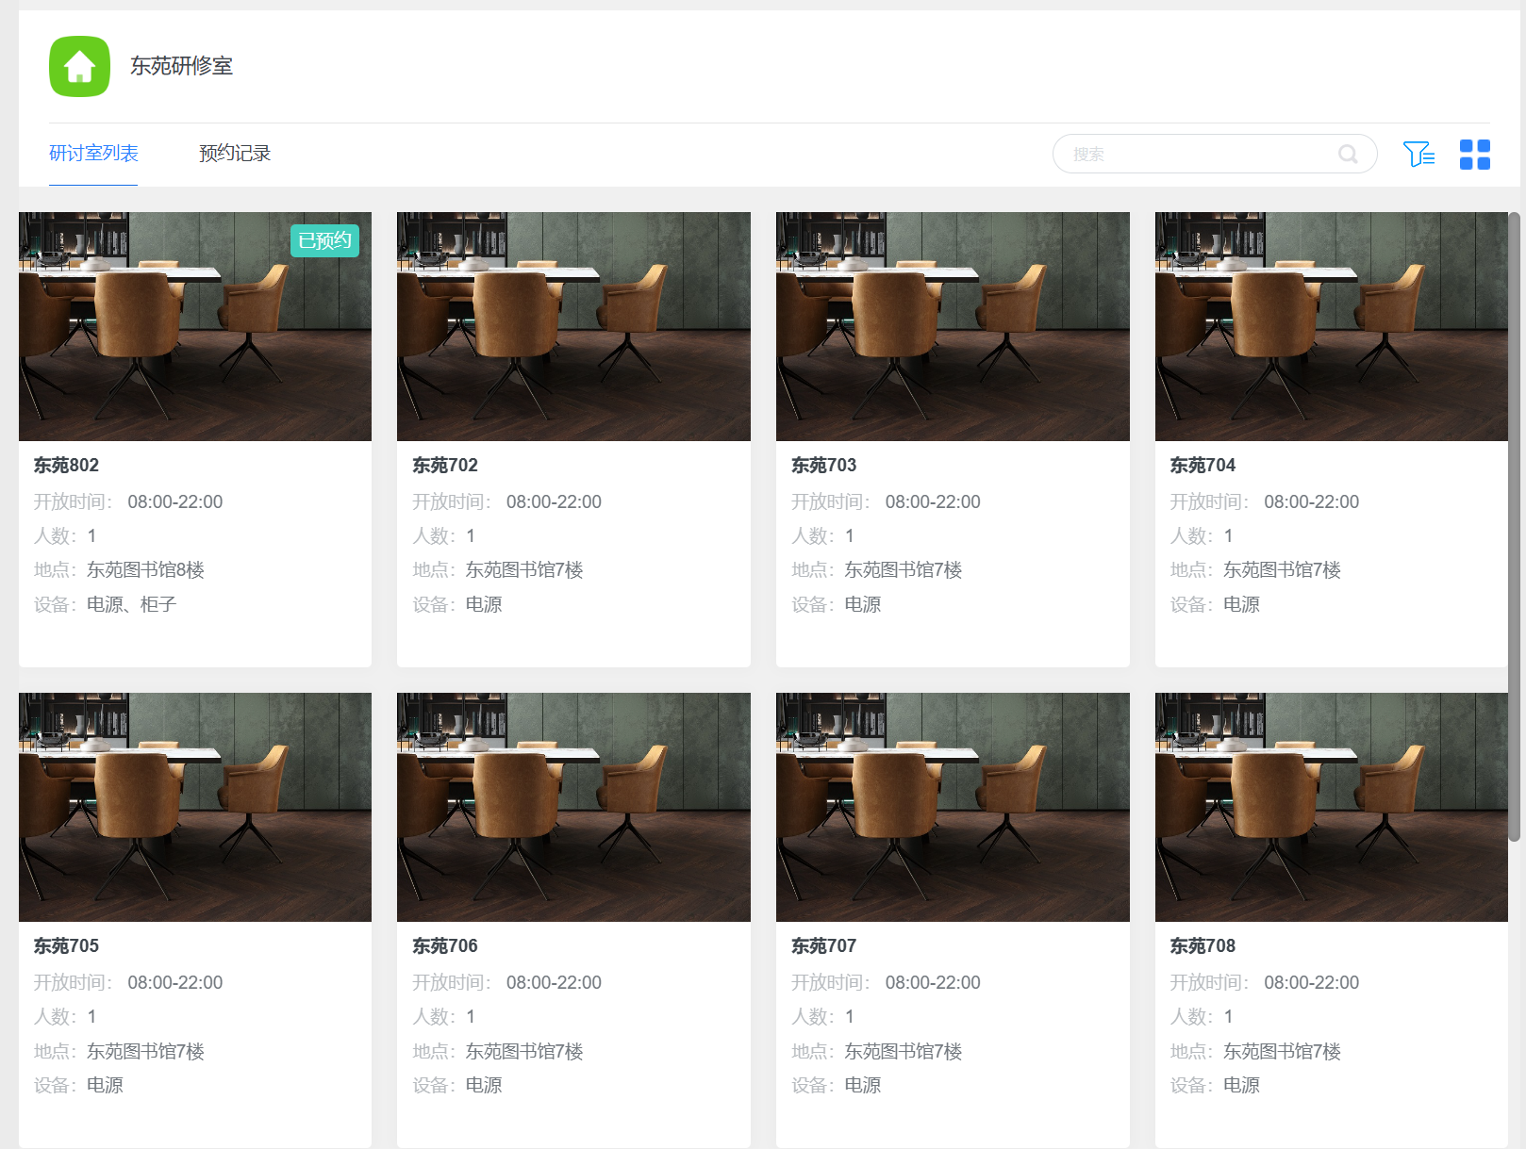

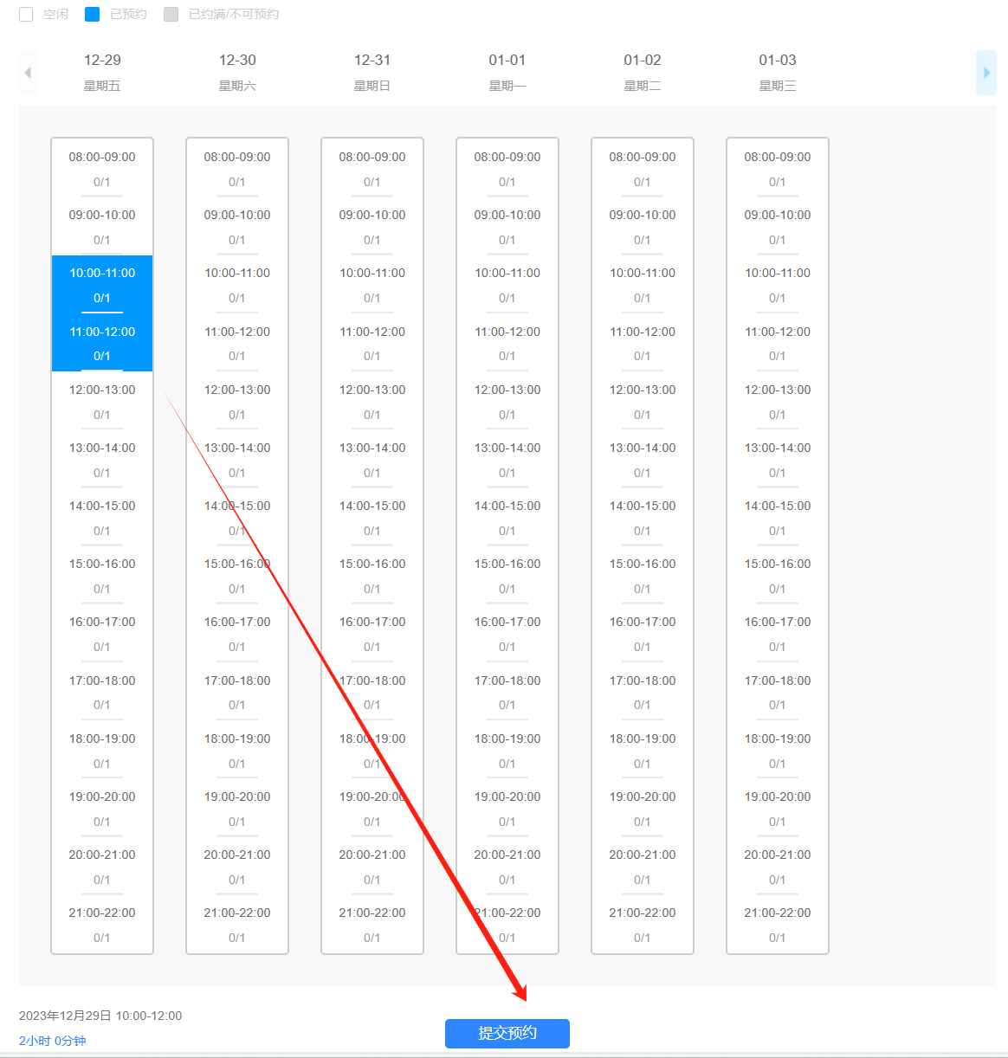
（3）填写预约信息，提交即可完成预约申请，无需审核。
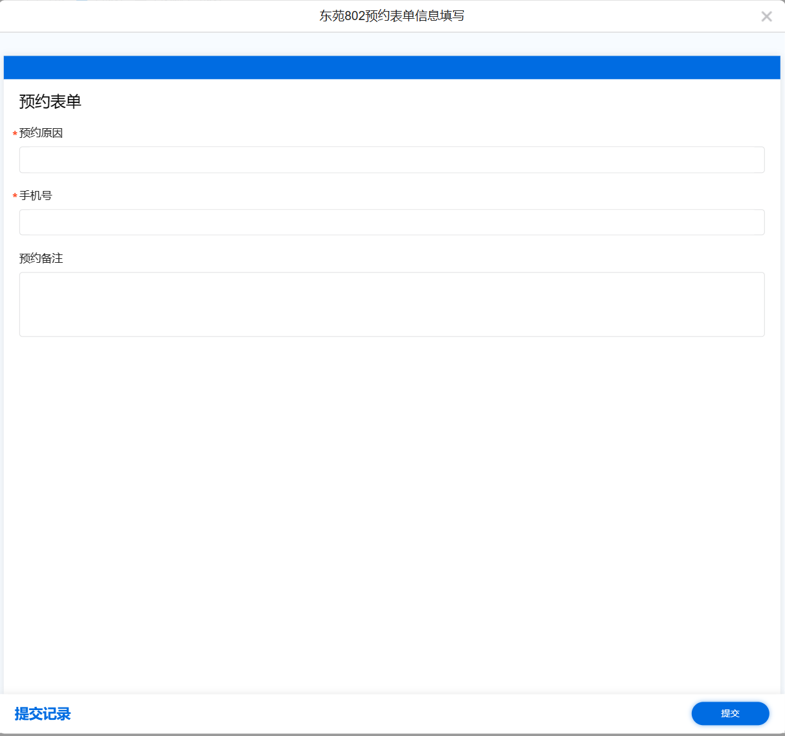
四、签到、签退
1. 签到：采用位置签到，前往所预约的学术研讨室门口点击【签到】、【开始使用】进行签到。
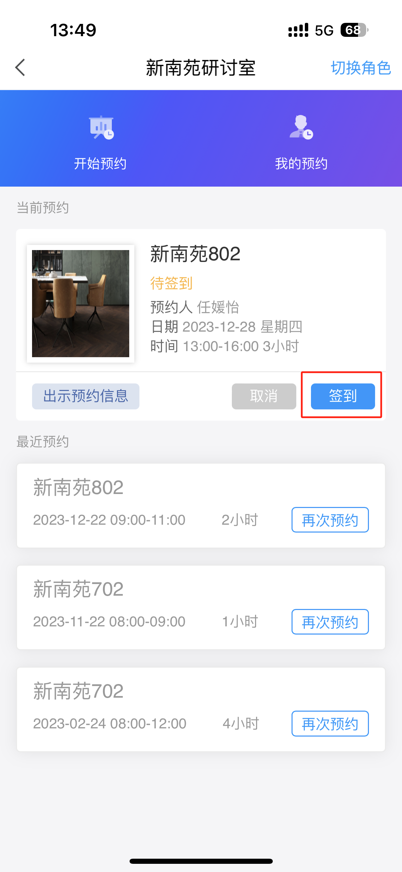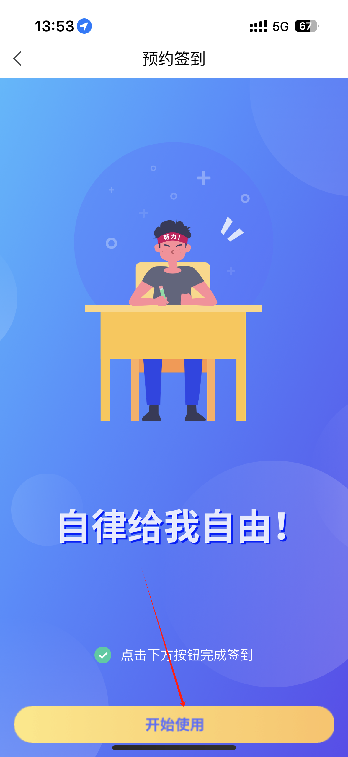
签到需在预约起始时间的前后 15 分钟均可签到，每位预约读者均需签到，若签到失败三次后， 自动进入黑名单三天。

2. 签退：学术研讨室使用完毕后，在预约平台进行手动签退，并需及时告知工作人员，待工作人员对室内设备及卫生情况进行检查，验收合格后方可离开。
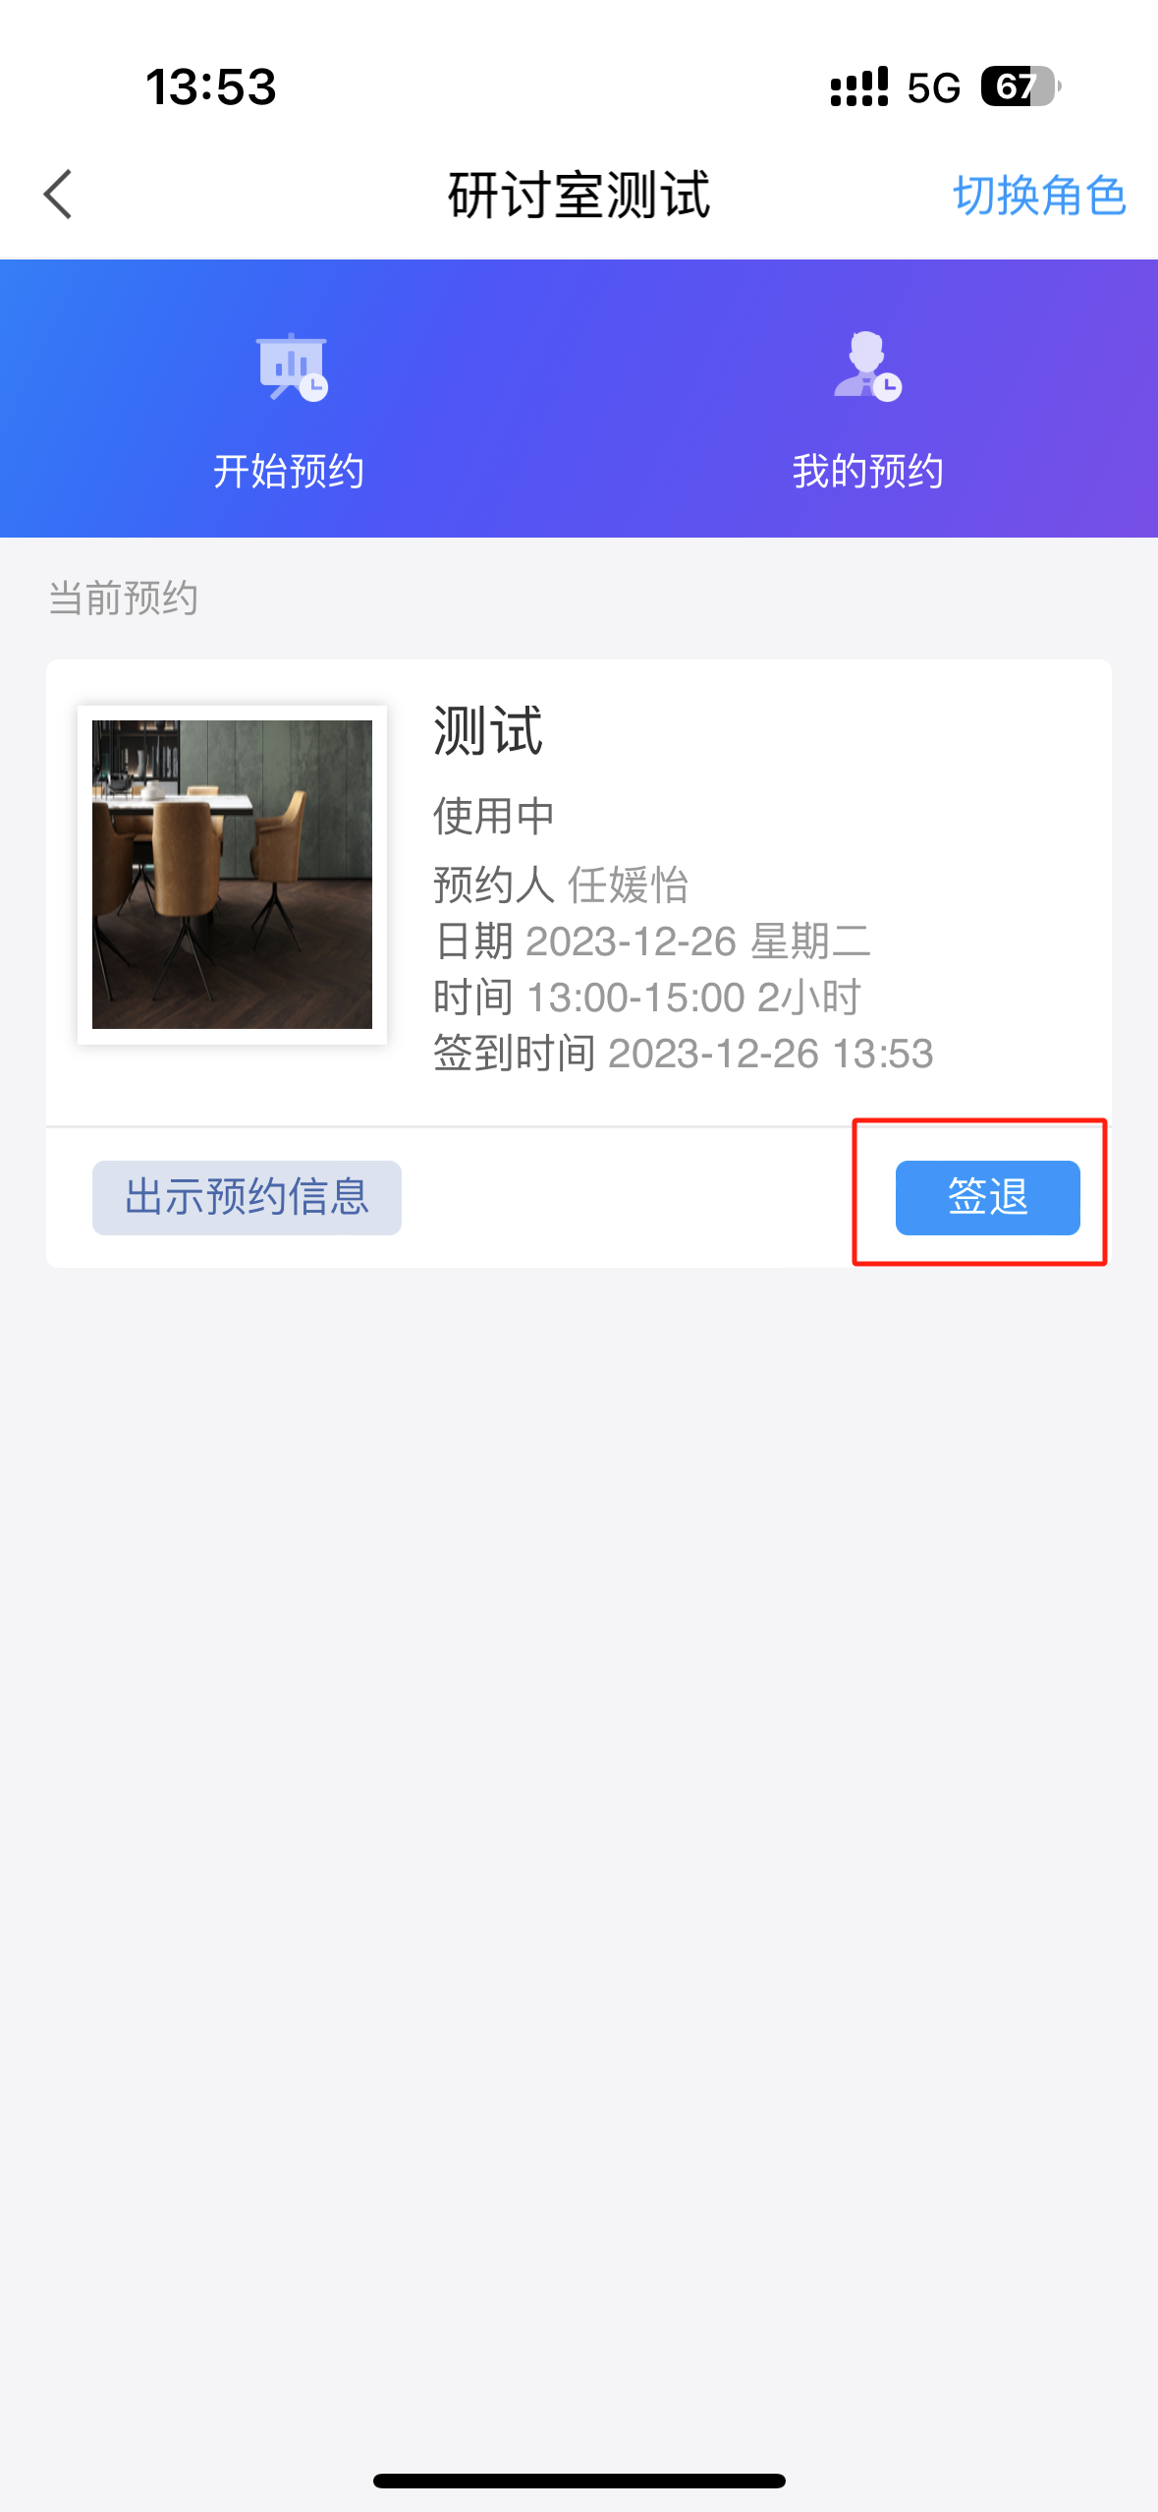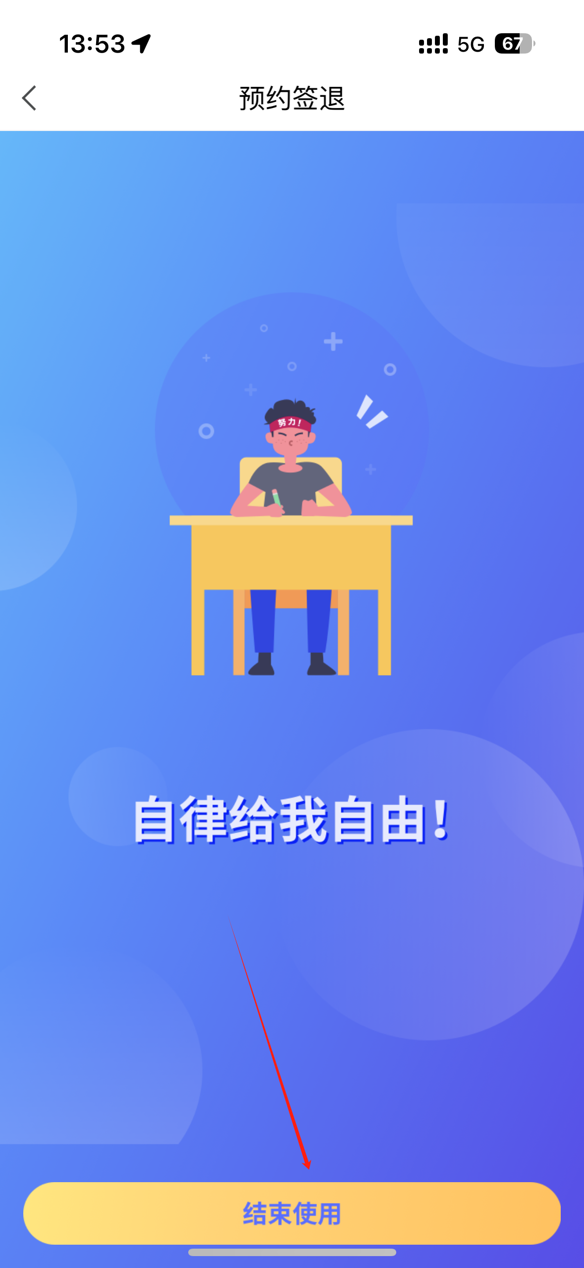
五、我的预约
1. 手机端
（1）打开“研讨室预约”界面，点击【我的预约】，即可看到自己的预约信息。
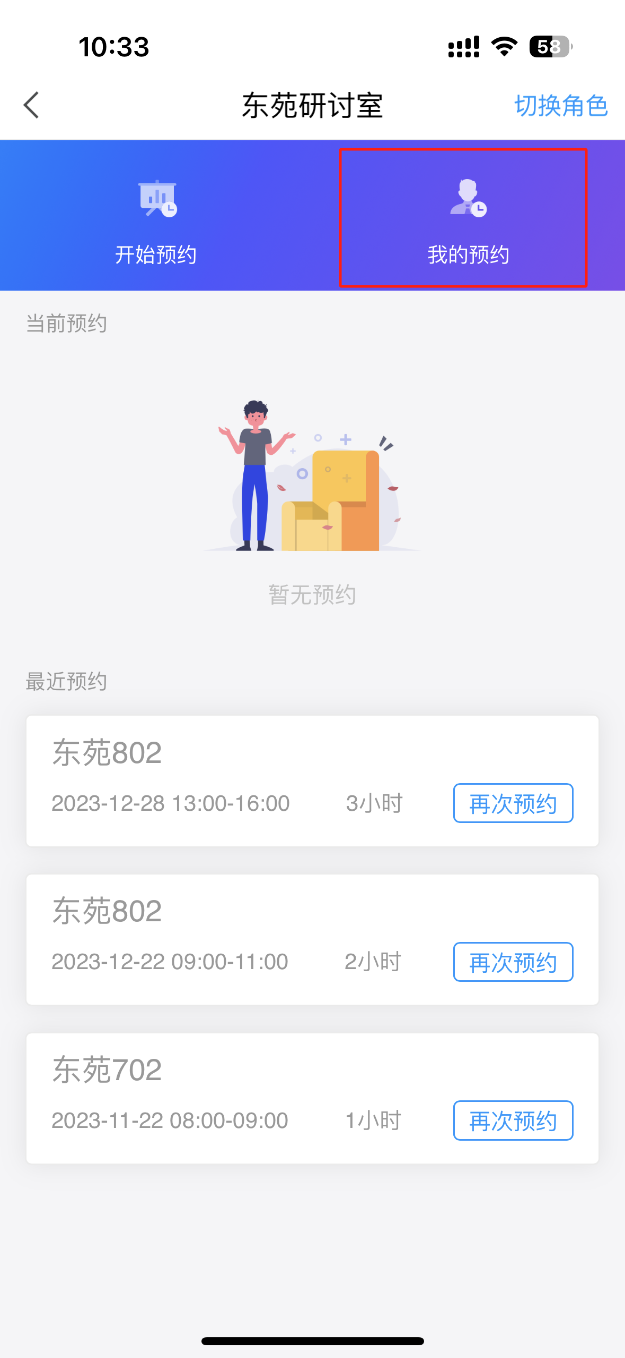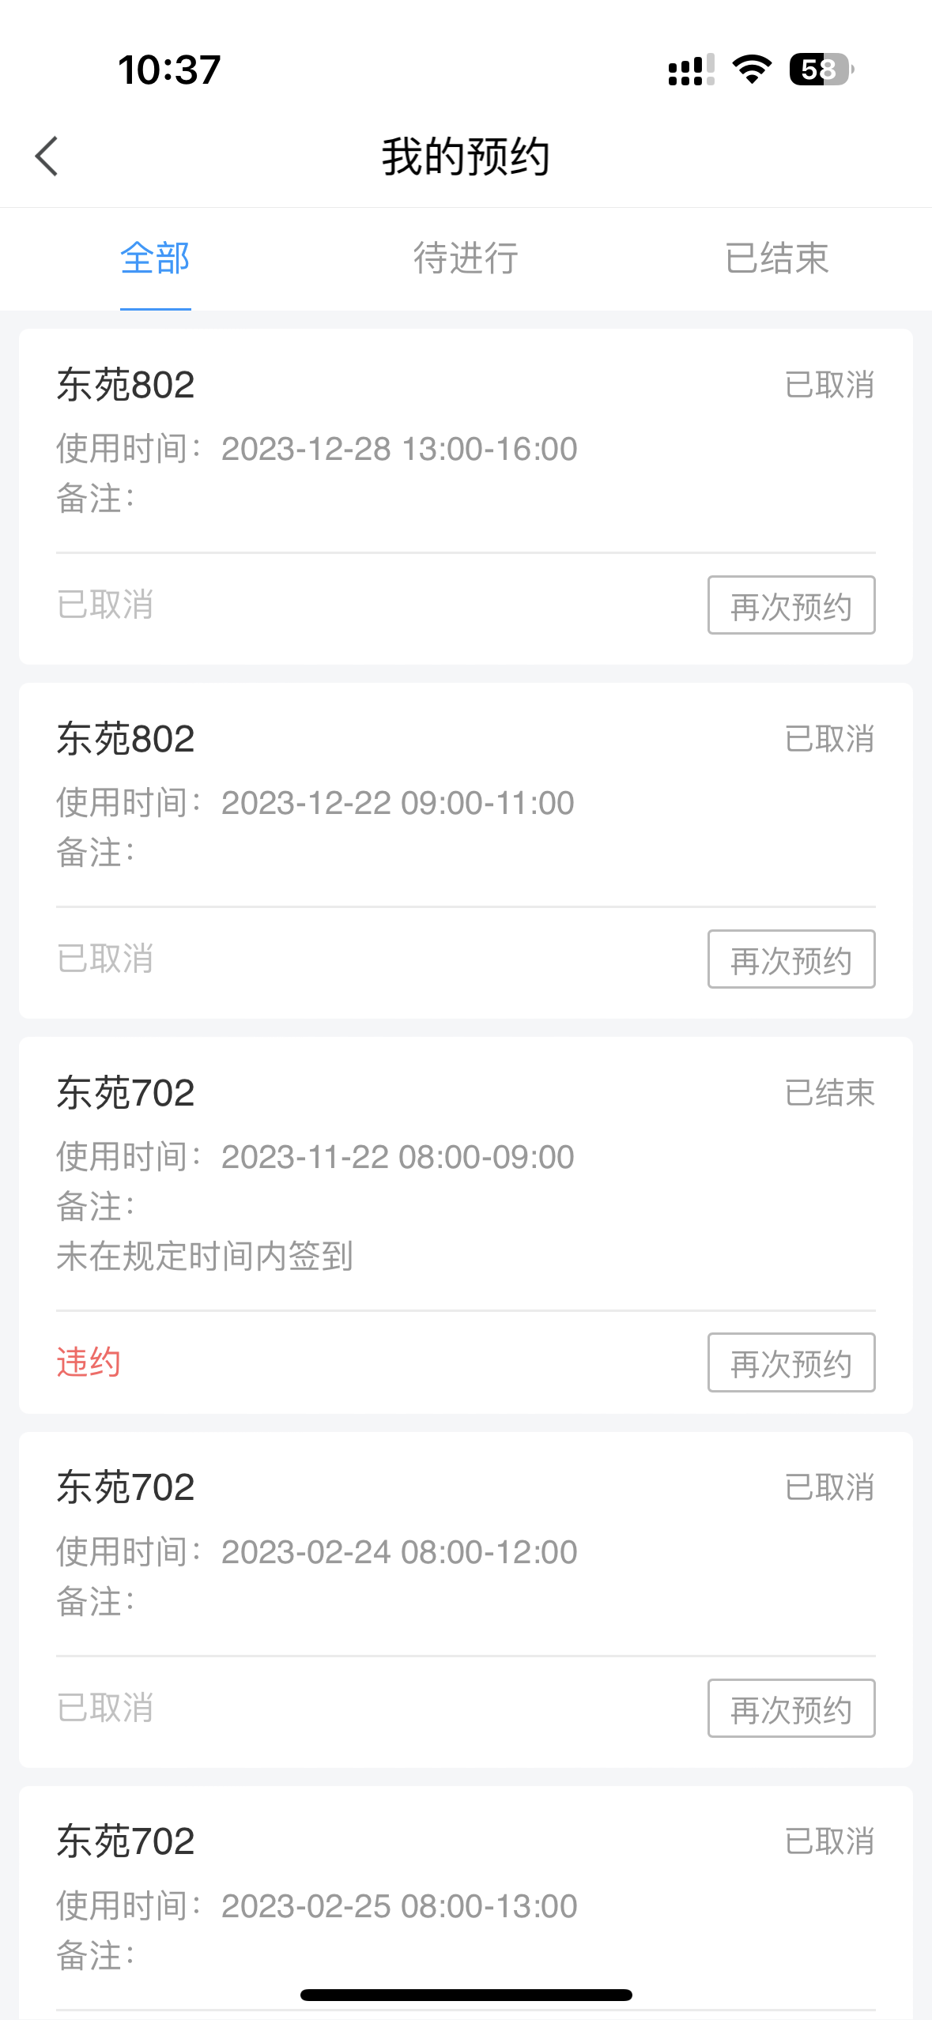

- 打开学习通-消息-收件箱，即可看到自己的预约信息。
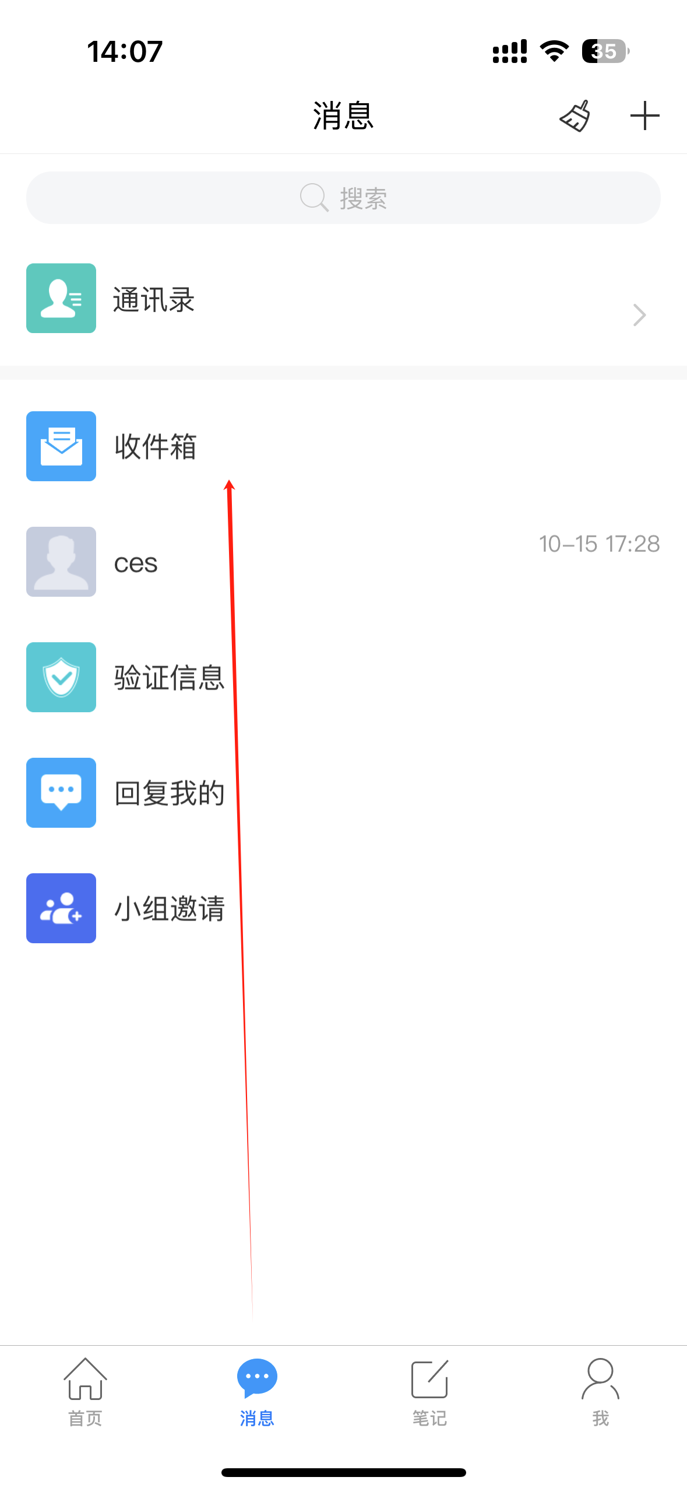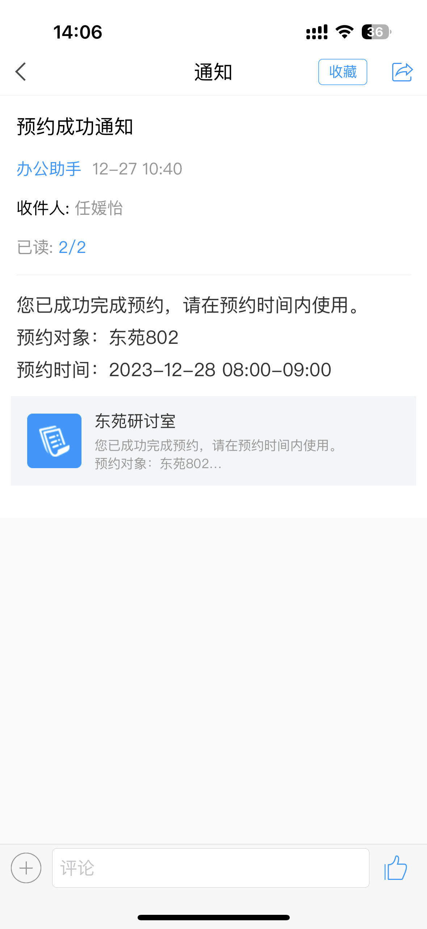
- 电脑端
在研讨室预约界面，点击“东苑单人研修室”，点击【预约记录】即可
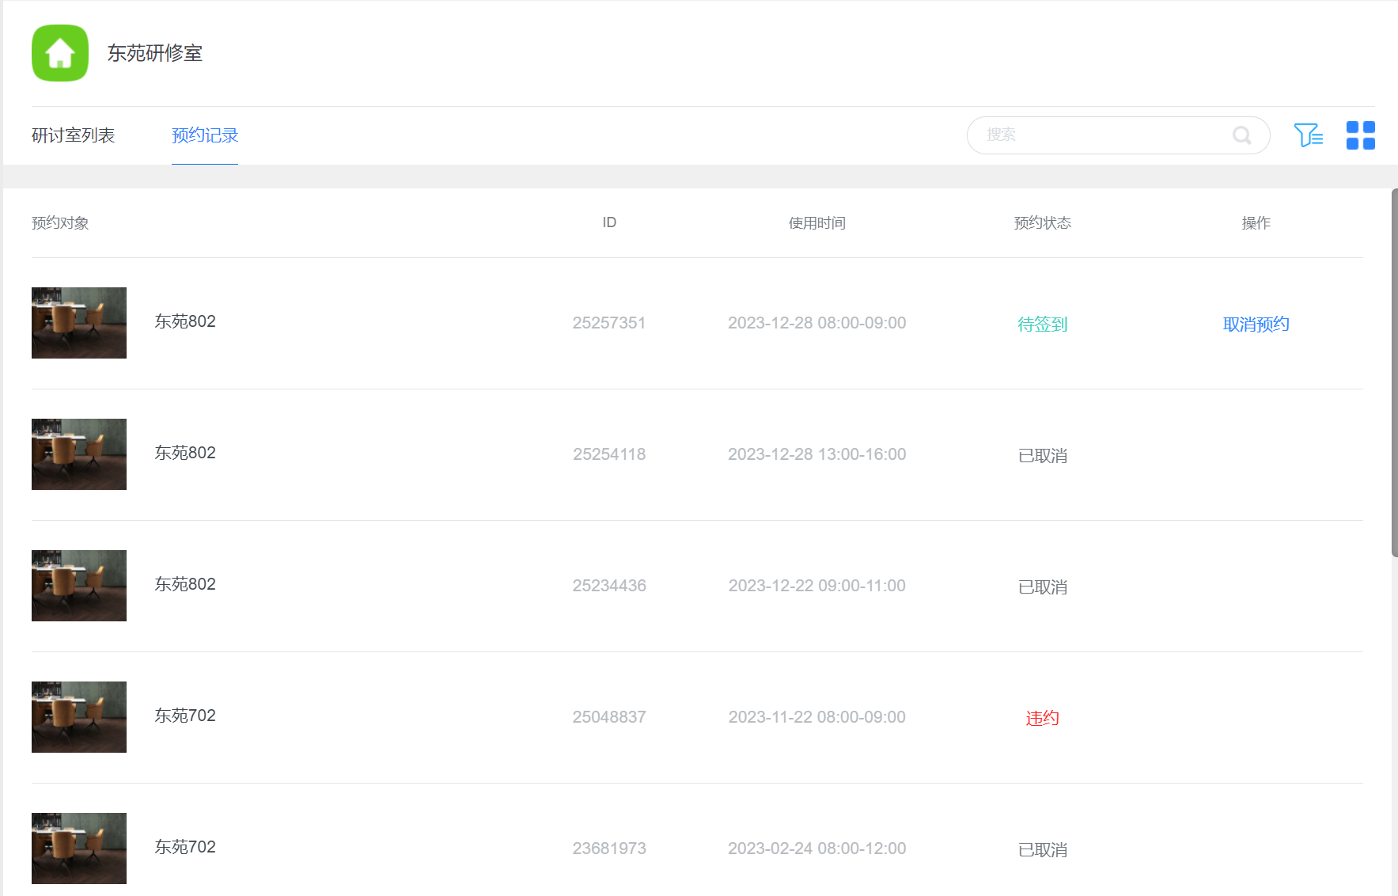

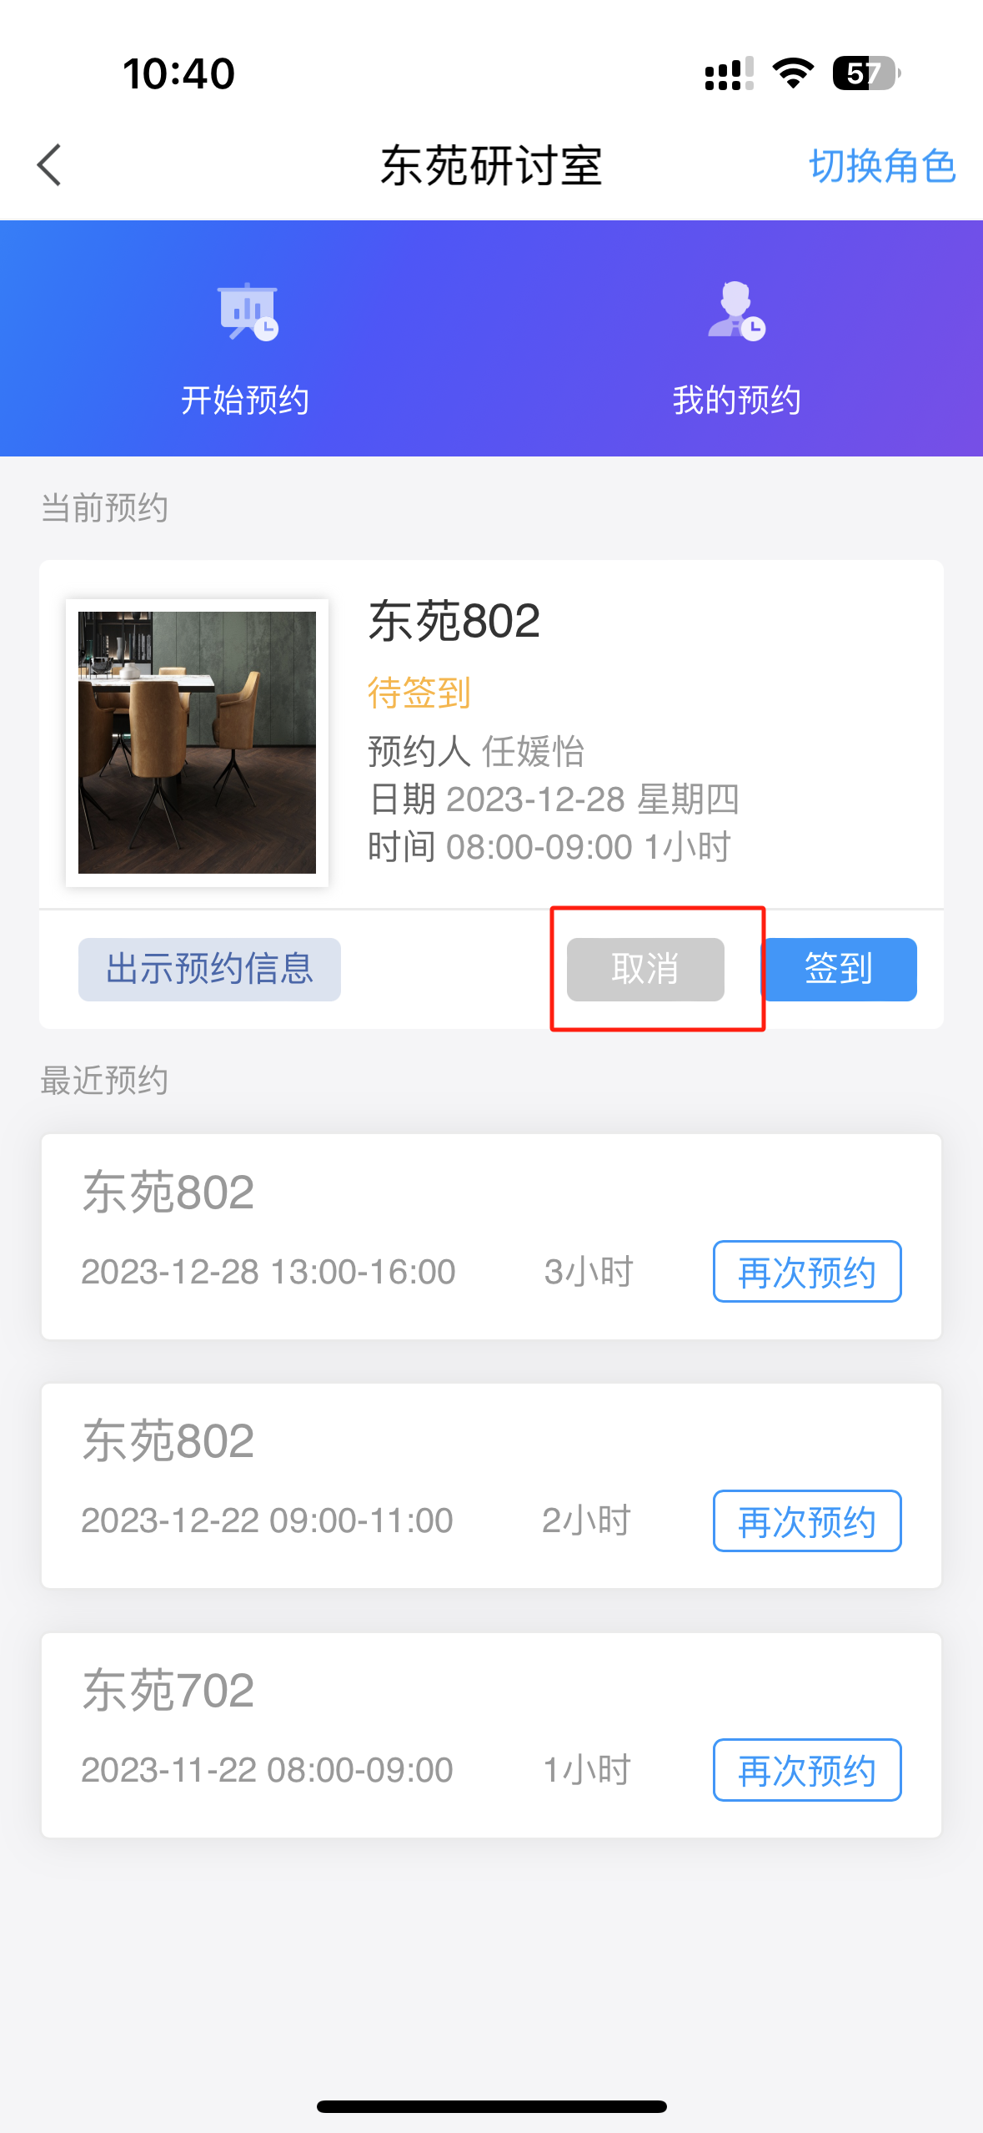
2. 取消预约
提交成功后，点击“我的预约”，进入个人预约记录界面，点击“取消预约”即可取消，或者直接在首页点击“取消”即可。

3.再次预约
若需再次预约同一研讨室即可点击此处，其余步骤同上。

六、注意事项
1、图书馆学术研讨室为治学、研究之用，不得在室内从事违法、违纪或集会等活动；不得在室内自习，一经发现，将停止其使用资格。
2、如需投影仪等辅助设施，请在预约时填写备注告知。
3、读者在开启设备时，请仔细检察，如遇设备情况异常，请及时通知值班人员，切勿自行处置。需在工作人员的指导下，正确使用仪器设备。如发生人为损坏或丢失仪器设备情况，须按规定进行赔偿。情节严重者，将通知院系进行处罚并在图书馆主页上通报处罚结果。
4、请自觉爱护室内的一切设施和环境卫生，请勿携带饮料、食品进入研讨室。
5、请妥善保管个人物品，特别是各类电子产品，如有遗失,读者自行承担责任；
6、使用完毕需清理所有个人物品，准时离开，随手关灯、关门；
7、凡违反本守则规定者，工作人员有随时停止其使用的权利。

